**1. Tujuan**

● Mahasiswa memiliki akun di repository

● Mahasiswa mampu menggunakan perintah-perintah dasar Github

● Mahasiswa mampu berkolaborasi dalam menggunakan Github

● Mahasiswa mampu menggunakan Kanban Board dalam kolaborasi

**2. Praktikum**

**2.1 Percobaan 1: Menggunakan Github**

**Waktu percobaan : 120 menit**

1. Buka situs web GitHub di <https://github.com>.

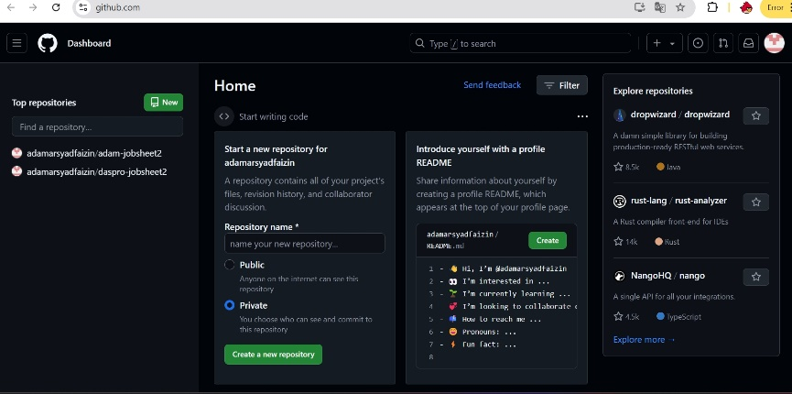

2. Klik tombol "Sign up" (Daftar) untuk membuat akun GitHub.

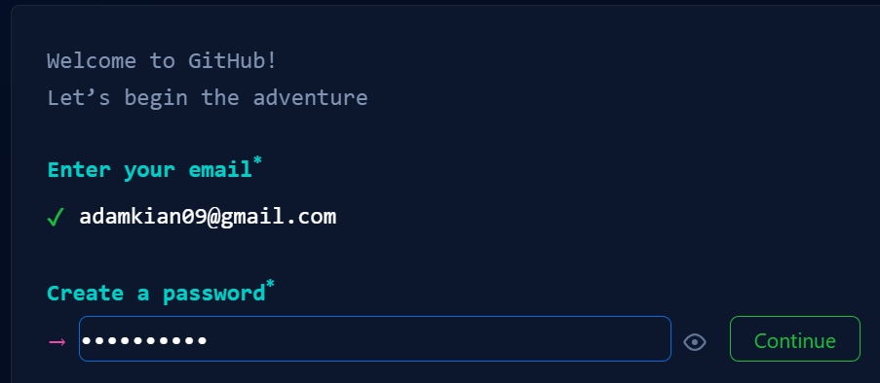

3. Ikuti petunjuk untuk mengisi informasi yang diperlukan dan verifikasi email Anda.

4. Setelah masuk ke akun GitHub Anda, klik tombol "+", lalu pilih "New repository" (Repositori baru).

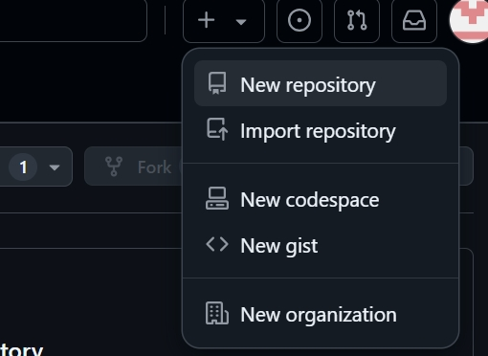

5.Isi nama repositori, deskripsi (opsional), dan konfigurasi lainnya.

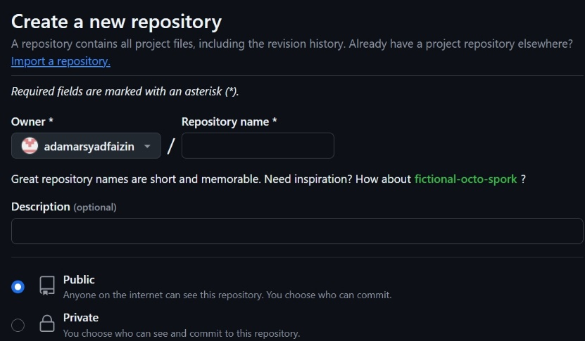

6. Anda dapat membuat repositori publik atau pribadi sesuai kebutuhan. Jika sudah jangan lupa untuk klik tombol “Create repository”.

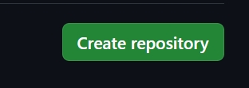

7. Untuk mengelola repositori secara lokal, Anda perlu mengklonanya ke komputer Anda. Tetapi, perlu melakukan installasi git client dulu di https://gitscm.com/downloads, setelah selesai download silakan melakukan installasi.

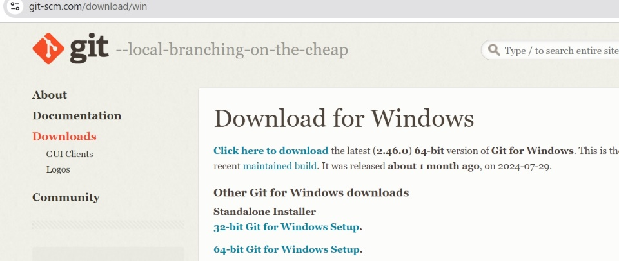

8. Gunakan perintah git clone dari terminal (command line) untuk mengklon repositori. Perintah umumnya git clone <https://github.com/username/nama-repositori.git>

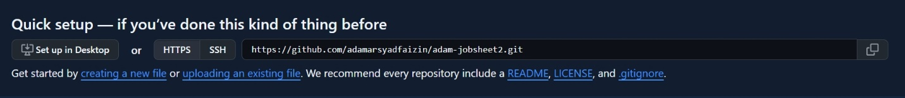

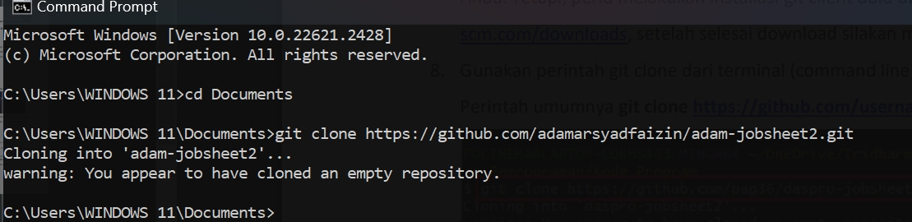

9. Buat atau edit berkas-berkas di dalam repositori sesuai kebutuhan. Buka folder repository menggunakan Visual Studio Code.

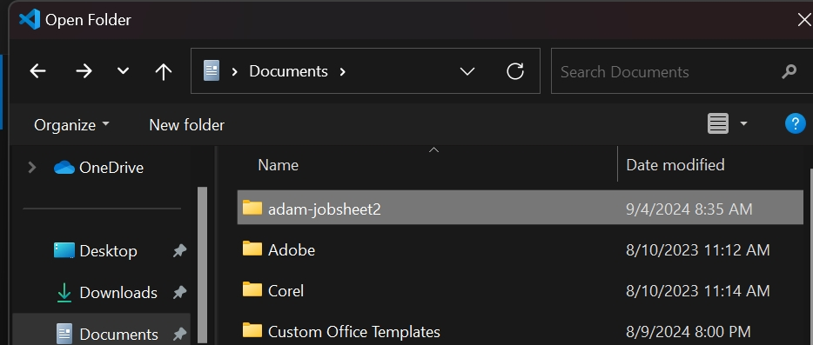

10. Tambahkan file dengan klik kanan – New File, berikana nama file tersebut dengan nama “README.md”

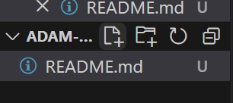

11. Isikan file “README.md” dengan isi seperti berikut

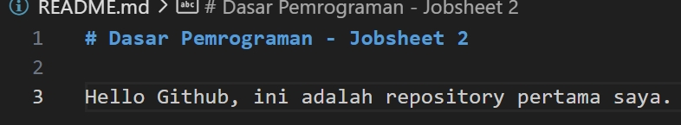

12. Setelah selesai, simpan perubahan Anda dan komit dengan perintah git commit. Anda akan diminta untuk memberikan pesan komit yang menjelaskan perubahan yang telah Anda lakukan.

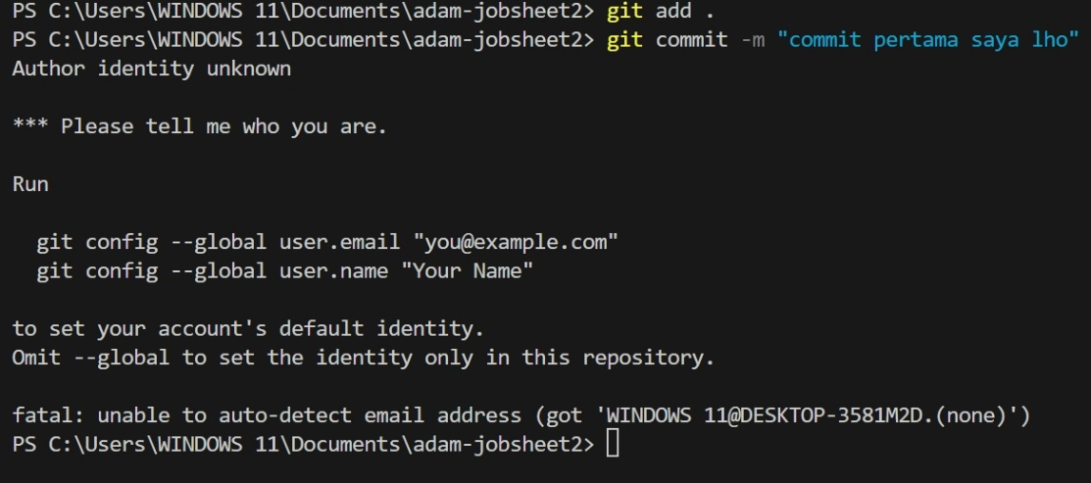

13. Untuk memperbarui repositori di GitHub dengan perubahan yang telah Anda lakukan secara lokal, gunakan perintah git push.

14. Misalnya, git push origin nama-branch akan mengirimkan perubahan ke branch di GitHub.

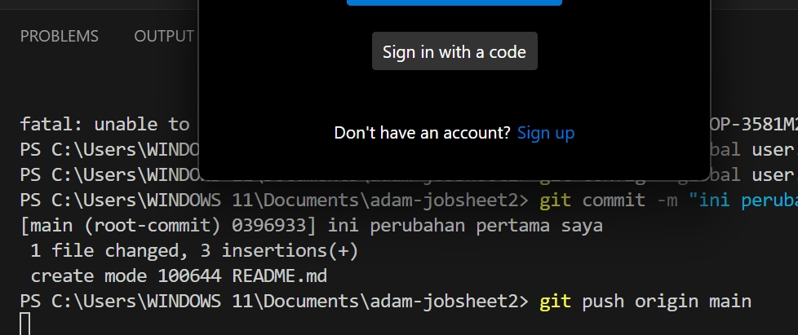

Normalnya untuk push ke repository akan meminta user atau password. Tetapi jika mengalami hal seperti di atas, yang perlu dilakukan adalah membuat token untuk push repository.

15. Klik akun Anda – Settings – Developer Settings – Tokens (classic) – Genereate new token (classic). Isikan bagian Note, Expiration, dan Select scopes. Jika sudah klik tombol Generate token.

16. Silakan jalankan perintah git push <https://[token]@github.com/username/namarepository.git>

17. Silakan cek halaman Github Anda

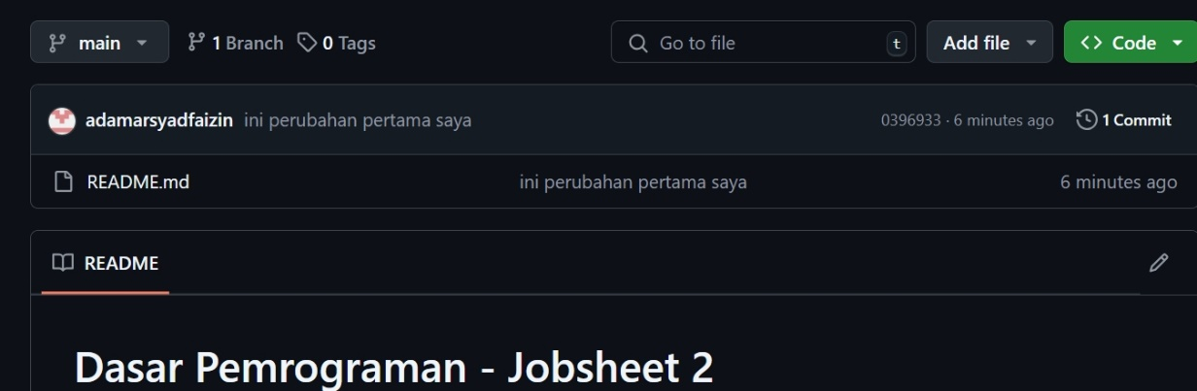

18. Jika langkah no.14 berhasil dilakukan, Anda bisa lompat ke langkah 17.

Pertanyaan

1. Jelaskan perbedaan perintah git commit dan git push?
2. Apakah bisa alurnya dibalik, membuat folder atau projek terlebih dahulu kemudian upload (push) ke Github? Jika bisa, buktikan!

Jawaban Pertanyaan

1. Menyimpan perubahan yang telah dilakukan ke dalam repositori local
2. 1. PASTIKAN GITHUB SUDAH TERPASANG

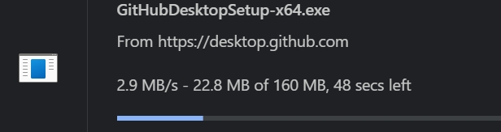

2. buat project



3. Buka lokasi project lalu open bash here

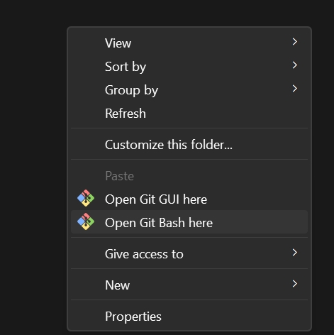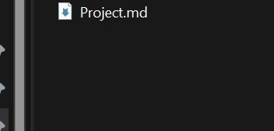

Masukkan command ini

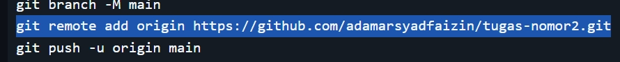

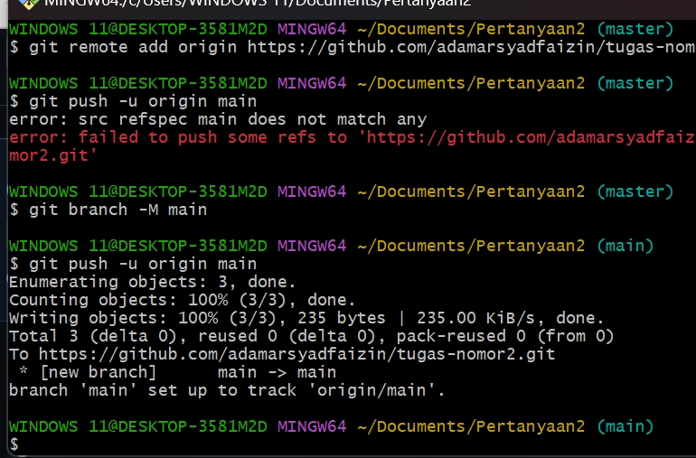

Cek apakah ada hasil

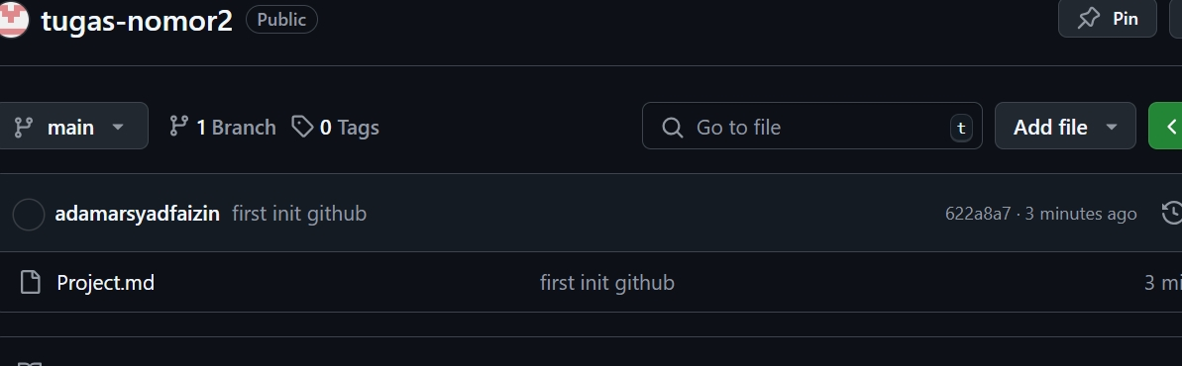

* 1. Percobaan 2 : Dasar Kolaborasi di Github

Waktu percobaan : 60 menit

1. Sebelum memulai pekerjaan pada proyek, sebaiknya membuat branch terlebih dahulu

untuk mengisolasi perubahan Anda dari cabang utama (biasanya "main" atau

"master").

2. Gunakan perintah git branch nama-branch untuk membuat branch baru dan git

checkout nama-branch untuk beralih ke branch tersebut

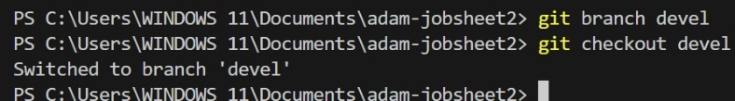

Pada Visual Studio Code seharusnya akan berganti menjadi branch “devel”, jika belum

silakan klik kemudian pilih branch “devel”

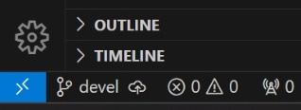

3. Buatlah file MyFirstJavaGithubNoAbsen.java (Gunakan No Absen Masing-masing).

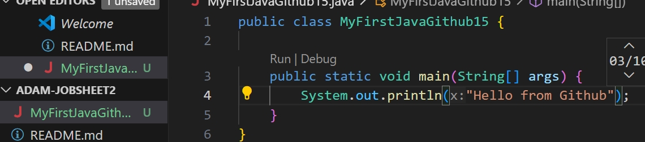

4. Simpan perubahan tersebut di local dengan cara commit kemudian push ke Github

menggunakan Visual Studio Code. Jangan lupa memberikan pesan ketika akan

melakukan commit. Caranya klik icon ranting – isikan pesan commit – klik tombol

Commit – klik tombol Publish Branch.

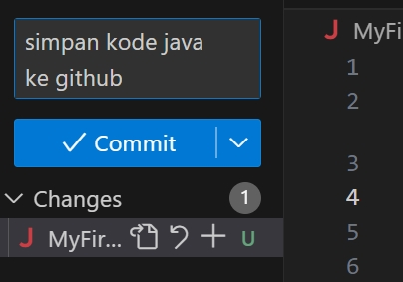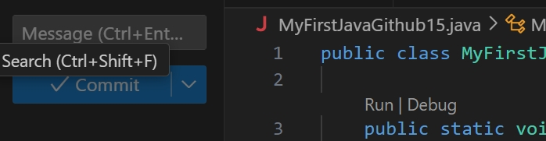

Atau Anda juga bisa menggunakan perintah di git bash yang sebelumnya, hasilnya

seperti di bawah ini

5. Silakan menuju ke halaman Github, seharusnya akan muncul branch devel yang beberapa waktu telah di-push.

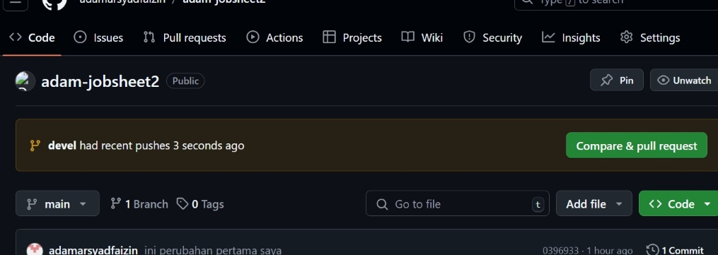

Selanjutnya Anda bisa membedakan antara branch main dan branch devel.

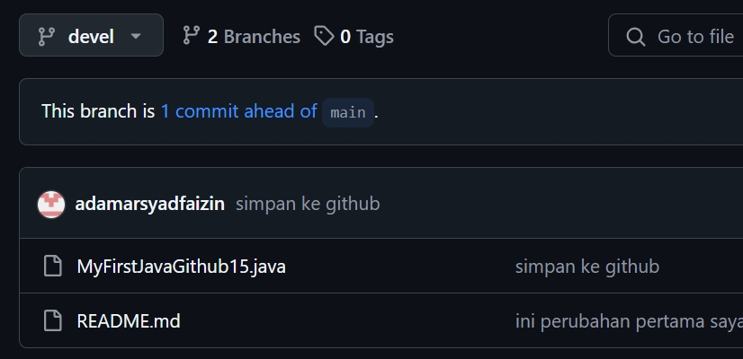

6. Klik tombol Compare & pull request, Anda dapat memilih branch mana yang akan digabungkan (devel ke master). Isikan pesan dan klik tombol Create pull request, tunggu beberapa saat kemudian klik tombol Merge pull request. Terakhir, klik tombol Confirm merge.

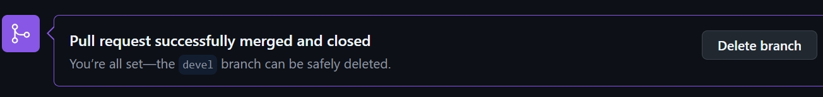

7. Pindah ke tab Code, kemudian amati hasil antara branch main dan branch devel.

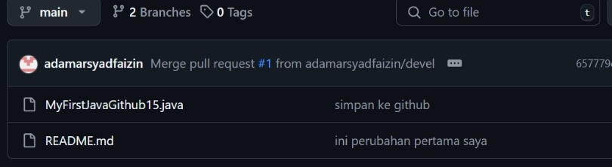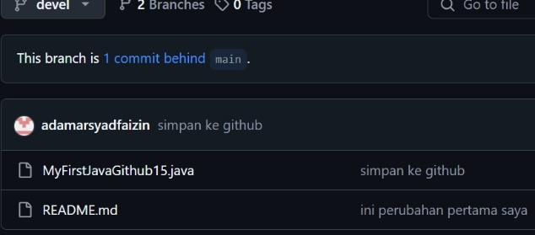

Pertanyaan!

1. Jelaskan fungsi dari Pull requests!

2. Mengapa kita perlu membuat sebuah branch, manfaatnya apa?

Jawaban Pertanyaan

1. menggabungkan perubahan kode dari satu branch ke branch lainnya

2. branch memungkinkan pengembang untuk bekerja pada fitur, perbaikan bug, atau lainnya tanpa harus mengganggu main nya

2.3 Percobaan 3 : Menggunakan Trello

Waktu percobaan : 45 menit

1. Buka situs web Trello (https://trello.com/) dan klik tombol "Sign Up" untuk membuat akun baru.

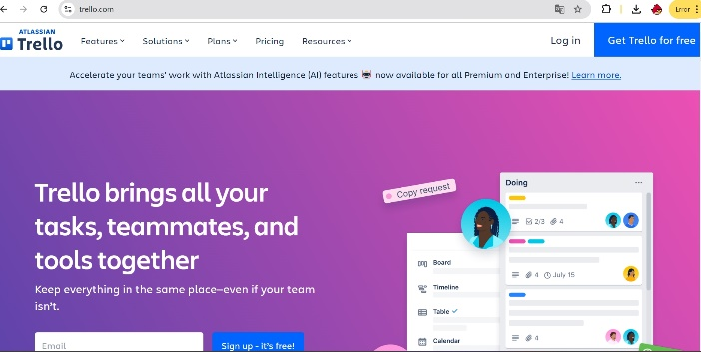

2. Anda dapat mendaftar menggunakan alamat email atau menghubungkannya dengan

akun Google Anda.

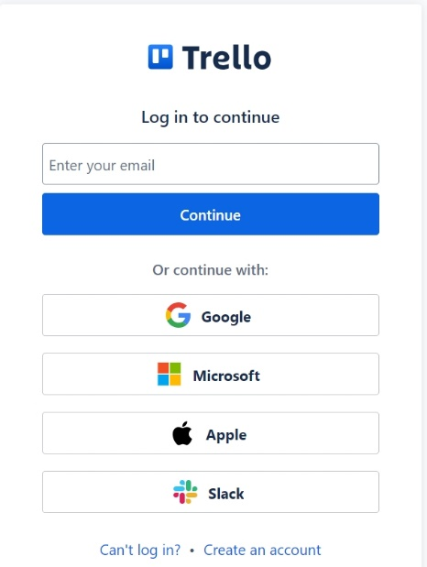

Jika pendaftaran sudah selesai dilakukan, silakan masukkan nama Workspaces dan

anggota tim (optional), kemudian klik Create your Workspace.

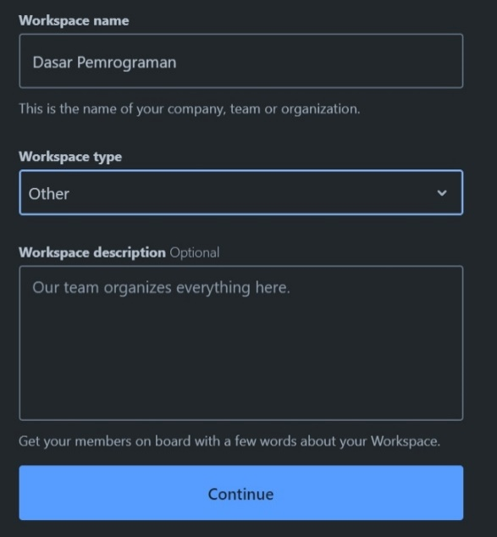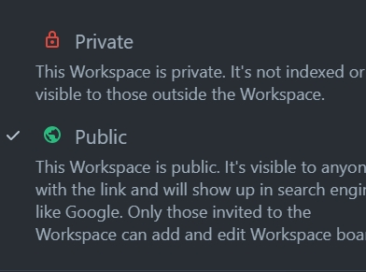

3. Setelah Anda masuk, Anda akan berada di beranda Trello. Untuk membuat papan

Kanban baru, klik tombol "Create your first board".

4. Berikan judul untuk papan Anda dan atur visibilitasnya (Publik, Privat, atau Tim).

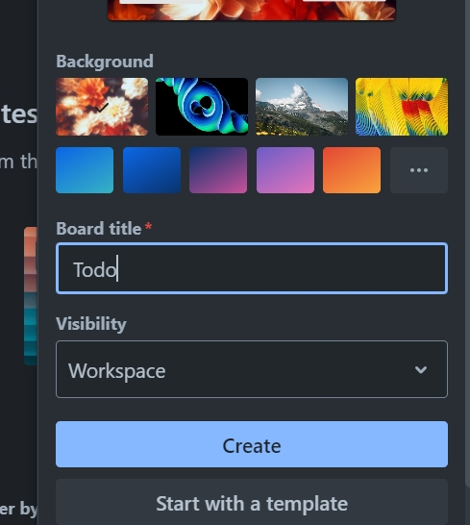

Board title bisa sebagai nama proyek yang akan dikerjakan, Anda bisa mengganti

Board title sesuai dengan kebutuhan.

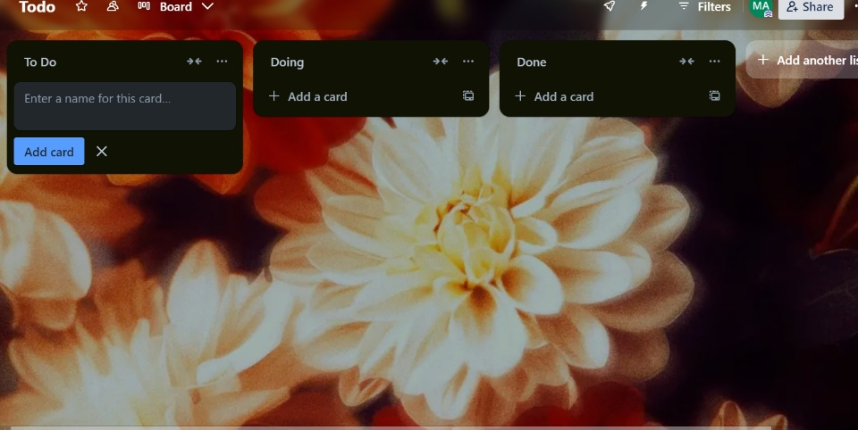

5. Di dalam papan Anda, Anda akan memiliki satu list awal yang disebut "To Do". Anda

dapat menambahkan list tambahan sesuai dengan tahapan alur kerja Anda. Misalnya,

"In Progress", "Review", "Testing", dan "Done".

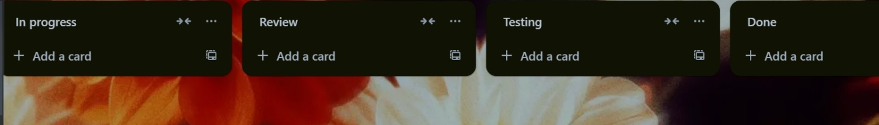

6. Klik "Add a list" di samping list yang sudah ada untuk menambahkan list baru.

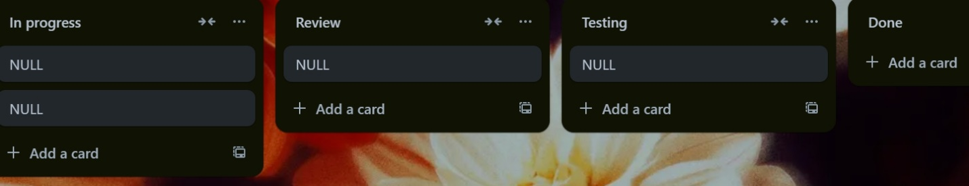

Pertanyaan!

1. Bagaimana langkah yang dilakukan untuk mengundang anggota tim untuk bergabung ke dalam board Anda?

2. Apakah memungkinkan untuk membuat Board tidak dari awal (menambahkan list satu per satu), jika mungkin bagaimana caranya?

Jawaban Pertanyaan

1. Klik pada bagian member

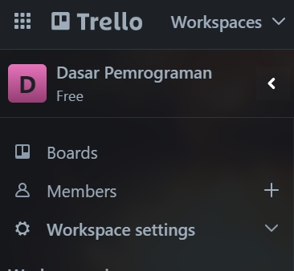

Lalu masukkan nama anggota tim yang akan di undang atau klik “Create Link”

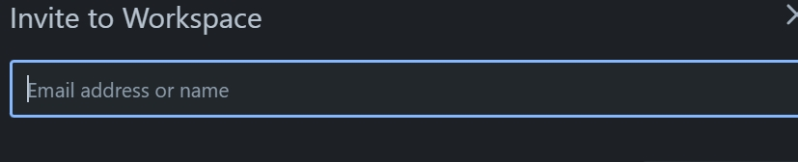

2.Klik “More” Pada bagian atas lalu klik “Template”

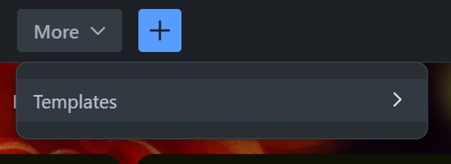

Lalu carilah “Kanban Template”

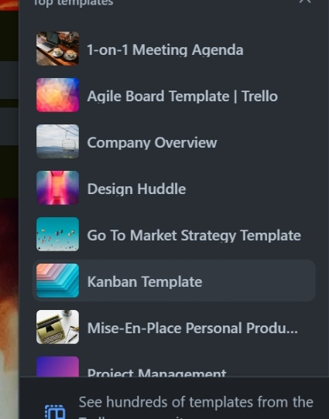

Klik “Create”

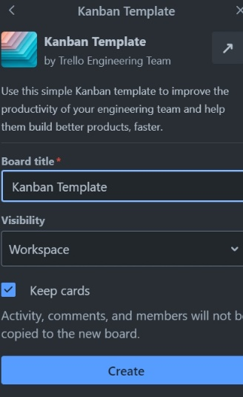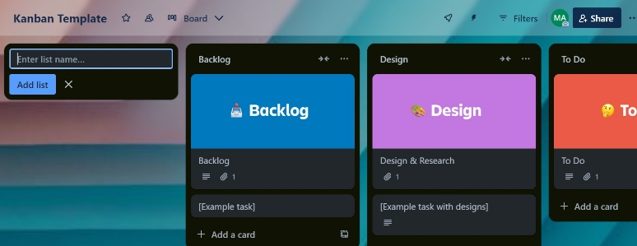

**TUGAS KELOMPOK**

